

الجمهورية الجزائرية الديمقراطية الشعبية
مديرية التربية لولاية عين الدفلى
متوسطة مغراوي موسى –خميس مليانة-

السنة الدراسية : 2024/2025
المستوى : 3 متوسط
اختبار الفصل الأول في مادة العلوم الفيزيائية و التكنولوجيا
يوم : 01/12/2024 المدة : ساعة و نصف

الجزء الأول : (12 نقطة )
التمرين الأول : (7 نقاط).
I - أجب بصحيح أو خطأ مع تصحيح الخطأ إن وجد
- ينتج عن التحليل الكهربائي للماء النقي غاز أحادي أكسيد الكربون .
- يعبر عن النوع الكيميائي بالصيغ الكيميائية .
- نواتج الاحتراق التام لفحم هيدروجيني : فحم ، غاز أحادي أكسيد الكربون ،غاز ثنائي أكسيد الكربون ، الماء
- يتكون الفحم الهيدروجيني من كلور ،كربون و هيدروجين .
II-اذكر المبدأ الذي نعتمد عليه في موازنة معادلة .
التمرين الثاني :( 5 نقاط ).
تعتبر الطاقة الشمسية من بين الطاقات المتجددة ، و هي طاقة آمنة لا تسبب التلوث للبيئة ، و قد اتجه العالم إلى هذا النوع من الطاقات المتجددة للتقليل من استخدام الوقود .
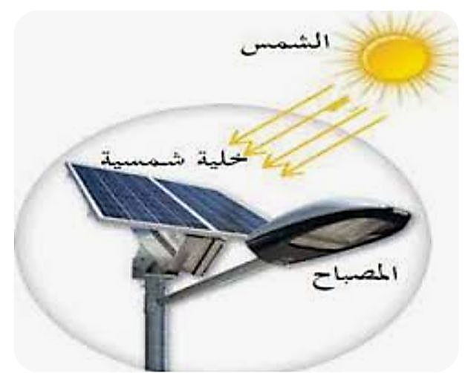
تمثل الوثيقة -1- انتاج طاقة كهربائية بواسطة الطاقة الشمسية .
- صف عمل هذه التركيبة .
- حدد الجمل المساهمة في الوصول إل الفعل النهائي .
- انجز السلسلة الوظيفية التي تسمح بتوهج المصباح.
مدخرة
- اقترح حلولا تراها مناسبة للمحافظة على البيئة (على الأقل حلين)
(أو اذكر مصادر طاقوية أخرى)
الوثيقة -1-

ص 1 / 2
الجزء الثاني : (8 نقاط )
الوضعية المركبة ( الإدماجية ) :
من أجل دراسة العوامل المؤثرة في التفاعل الكيميائي قام نزيم بإنجاز تجربة تفاعل محلول كلور الهيدروجين HCl _{(aq)} مع معدن القصدير Sn (الوثيقة -2_ )بحيث :
في الكأس الأول : وضع محلول كلور الهيدروجين (فاتر ،مركز )و أضاف له مسحوق القصدير .
في الكأس الثاني : وضع محلول كلور الهيدروجين ( بارد ،مخفف) و أضاف له قطعة قصدير .
ملاحظة : كتلة قطعة القصدير =كتلة مسحوق القصدير .

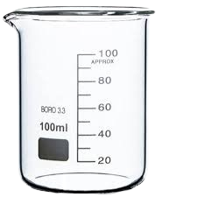
مسحوق قصدير
قطعة قصدير
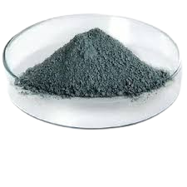

محلول حمض كلور الهيدروجين مركز و فاتر
محلول حمض كلور الهيدروجين مخفف و بارد

الوثيقة -2-
- حدد أي كأس يكون التفاعل أسرع ؟ ثم علل .
- حدد العوامل المؤثرة في هذا التفاعل ؟
- عند إنجاز التجربة لاحظ نزيم انطلاق غاز يحدث فرقعة عند تقريب عود ثقاب مشتعل منه و تشكل محلول كلور القصدير SnCl₂
- سمّ النوم الكيميائي الذي يحدث فرقعة عند تقريب عود ثقاب و اكتب صيغته الكيميائية .
- أ ) ـ صف مكونات الجملة الكيميائية قبل و بعد التفاعل الكيميائي بالأنواع و الأفراد الكيميائية .
مكونات الجملة الكيميائية بعد التفاعل | مكونات الجملة الكيميائية قبل التفاعل
 |  | الأنواع الكيميائية
 |  | الأفراد الكيميائية
ب)- عبر عن التفاعل الكيميائي بمعادلة مناسبة ثم وازنها مع تحديد الحالة الفيزيائية لكل نوع .


بالتوفيق يا أبطال

ص 2/2

ص 1 / 2
ص 1 / 2

